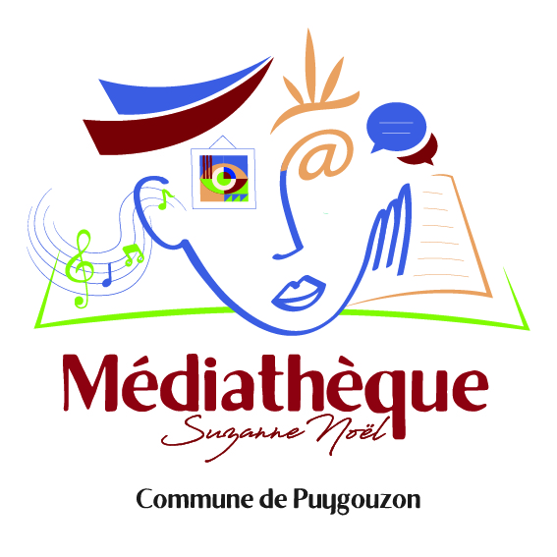

Atelier création d’une BD sur le thème :
« Un voyage autour du monde » : Rencontre, Découverte de l’autre, Tolérance, Partage...
avec Mary Aulne autrice et scénariste de BD

Un atelier par mois de Novembre à Avril, le 2ème mercredi de chaque mois :
de 15 h à 17h

Novembre | Décembre | Janvier | Février | Mars | Avril

12 | 10 | 14 | 11 | 11 | 08

Groupe de 8 à 10 enfants de 9 à 12 ans.

Si cela t’intéresse inscris-toi, pour les 6 séances, auprès de la médiathèque
au 05 63 43 44 50, la BD une fois réalisée sera publiée et tu auras ton exemplaire.

Une participation de 5 € par atelier et par enfant soit 30 € pour l’ensemble des séances (payable dès la première séance).

